平罗中学2017—2018学年第一学期第一次月考
高二化学试卷
相对原子质量：H—1 C—12 O—16 N—14
一、选择题（本题包括20小题，每小题3分，共60分。每小题只有一个选项符合题意。）
1、下列有机物中，含有两种官能团的是 （ ）
A、CH₃-CH₂-Cl B、CH₃CHO C、CH₂=CHBr D、CH₃CH₃ -OH
2、下列化学用语书写正确的是 ( )
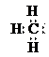
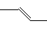
A.甲基的电子式： B. 2-丁烯的键线式：
C. 丙烯的结构简式：CH₂CH₂CH₃ D. 苯实验式 C₆H₆
3、下列有机物的命名中，正确的是 ( )
A. 3－甲基－1－丁烯 B. 2－乙基丁烷
C. 1，2，3－三甲基丁烷 D. 3，4－二甲基丁烷
4、进行一氯取代反应后，只能生成3种沸点不同产物的烷烃是 （ ）
A．(CH₃)₂CHCH₂CH₂CH₃ B．(CH₃CH₂)₂CHCH₃
C．(CH₃)₂CHCH(CH₃)₂ D．(CH₃)₃CCH₂CH₃
5、下列有机物命名正确的是 ( )
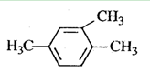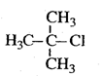
A、1，3，4-三甲苯 B 2-甲基-2-氯丙烷
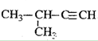 D．CH₃CH₂C(CH₃)₂CH（C₂H₅）CH₃
C 2-甲基-3-丁炔 3，3，4－三甲基已烷
6．下列说法正确的是( )
A．苯不能使KMnO4溶液褪色，因此苯不能发生氧化反应
B．用溴水鉴别苯和正己烷
C．甲烷和Cl₂的反应与乙烯和Br₂的反应属于同一类型的反应
D．乙烯和苯都能使溴水褪色，褪色的原因不相同
7．有8种物质：①乙烷；②乙烯；③乙炔；④苯；⑤甲苯；⑥溴乙烷；⑦聚丙烯；⑧环己烯。其中
既不能使酸性KMnO₄溶液褪色，也不能与溴水反应使溴水褪色的是 ( )
A．①④⑥⑦ B．④⑥⑦⑧ C．①②③⑤ D．②③⑤⑧
8．四联苯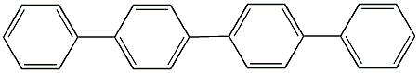的一氯代物有( )
A．3种 B．4种 C．5种 D．6种
9．关于乙烯基乙炔(CH≡C—CH=CH₂)分子的说法错误的是( )
A．能使酸性KMnO₄溶液褪色 B．1 mol乙烯基乙炔能与3 mol Br2发生加成反应
C．乙烯基乙炔分子内含有两种官能团 D．等质量的乙炔与乙烯基乙炔完全燃烧时的耗氧量不相同
10．关于下图有机物的叙述正确的是( )
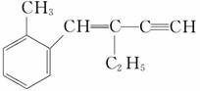
A．该有机物分子式为C₁₃H₁₆ B．该有机物属于苯的同系物
C．该有机物分子至少有4个碳原子共直线 D．该有机物分子最多有13个碳原子共平面
11、能发生消去反应，生成物中存在同分异构体的是 （ ）
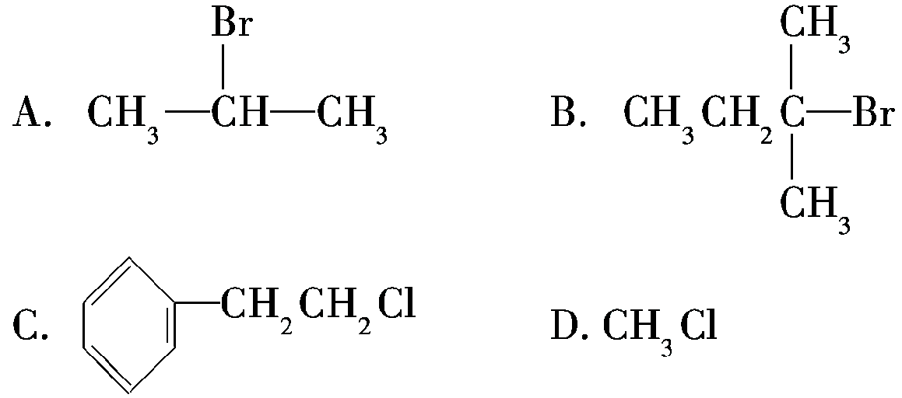
12．下列说法不正确的是( )
A．O₂和O₃互为同素异形体 B.1H、1H和1H互为同位素
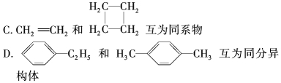
13．某有机物X含碳、氢、氧三种元素。欲确定X的分子式，所需下述条件中的最少组合是（ ）
①含碳的质量分数 ②含氢的质量分数 ③蒸气的摩尔体积（折合成标准状况下 的体积）
④X对H₂的相对密度（同温同压） ⑤X的质量 ⑥X的沸点
A．①②③④⑥ B．①③⑥ C．①②④ D．①②
14．下列叙述中，错误的是 （ ）
A.苯与浓硝酸、浓硫酸共热并保持55-60℃反应生成硝基苯
B.苯乙烯在合适条件下催化加氢可生成乙基环己烷
C.乙烯与溴的四氯化碳溶液反应生成1,2-二溴乙烷
D.甲苯与氯气在光照下反应主要生成2,4-二氯甲苯
15、由2—氯丙烷制取少量的1，2—丙二醇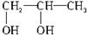时，需要经过哪几步反应( )
A．消去、加成、取代 B．加成、消去、取代
C．取代、消去、加成 D．消去、加成、消去
16.某化合物有碳、氢、氧三种元素组成，其红外光谱图有C－H键、O－H键、C－O键的振动吸收，该有机物的相对分子质量是60，则该有机物的结构简式是 （ ）
A．CH₃CH₂OCH₃ B．CH₃CH（OH)CH₃ C．CH₃CH₂CH₂OH D．CH₃CH₂CH₂O
17. 下述实验能达到预期目的的是( )
编号 | 实验内容 | 实验目的
A | 向甲苯中滴入少量浓溴水，振荡，静置，溶液分层，下层几乎无色 | 验证甲苯和溴发生取代反应，使溴水褪色
B | 用电石和饱和食盐水制取乙炔 | 制取乙炔
C | 溴乙烷与NaOH溶液加热至不再分层，冷却后，再滴加AgNO₃溶液 | 验证卤素原子为溴
D | 将溴乙烷与NaOH的乙醇溶液共热制得的气体通入酸性KMnO₄溶液中 | 检验气体中含有乙烯
18．下列关于有机物的分析正确的是( )
A．间二甲苯的二氯代物有5种
B．二氯甲烷有2种同分异构体
C．丙烯分子中所有的原子有可能在同一平面上
D．用－C₄H₉取代苯环上的1个氢原子，最多可得4种同分异构体
19．下列各组中的反应原理相同的是（ ）
A．乙醇与浓硫酸共热140℃、170℃均能脱去水分子
B．甲苯、乙烯均能使酸性KMnO₄溶液褪色
C．溴水中加入己烯或苯充分振荡，溴水层均褪色
D．1-溴丙烷分别与KOH水溶液、KOH乙醇溶液共热，均生成KBr
20下列物质中，因发生化学反应既能使溴水褪色，又能使酸性高锰酸钾溶液褪色的是( )
①CH₃(CH₂)₄CH₃ ②CH₃CH₂CH===CH₂ ③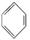 ④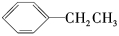
A．② B．③④ C．①③ D．②④
二、实验题（ 12分 ）
21．（8分）为探究苯与溴的取代反应，甲用如图装置Ⅰ进行如下实验：
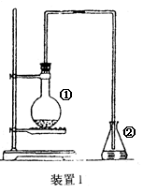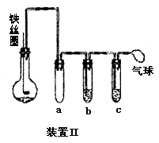
将一定量的苯和溴放在烧瓶中，同时加入少量铁屑，3～5 min后发现滴有AgNO₃的锥形瓶中有浅黄色的沉淀生成，即证明苯与溴发生了取代反应．
（1）装置I中①的化学方程式为___________，__________② 中离子方程式为___________．
（2）① 中长导管的作用是________________________．
（3）烧瓶中生成的红褐色油状物，要想得到纯净的产物，可用_____________试剂洗涤．洗
涤后分离粗产品应使用的仪器是____________________．
（4）乙同学设计如图所示装置Ⅱ，并用下列某些试剂完成该实验．可选用的试剂是：苯；液溴；浓硫酸；氢氧化钠溶液；硝酸银溶液；四氯化碳．a的作用是_______b中的试剂是___________．
22.（4分）下表中括号内的物质为所含的少量杂质，请选用最佳的试剂和分离装置将杂
质除去，将对应的编号填入表中。试剂： a水，b氢氧化钠溶液，c 溴水，d 酸性高
锰酸钾溶液，e生石灰。分离装置：A分液装置，B过滤装置，C蒸馏装置，D洗气装置。
 | 需加入的试剂 | 分 离 装 置
苯（甲苯）
乙烷（乙烯）

- 填空题(8分)
23．下图中A、B、C分别是三种有机物的结构模型：
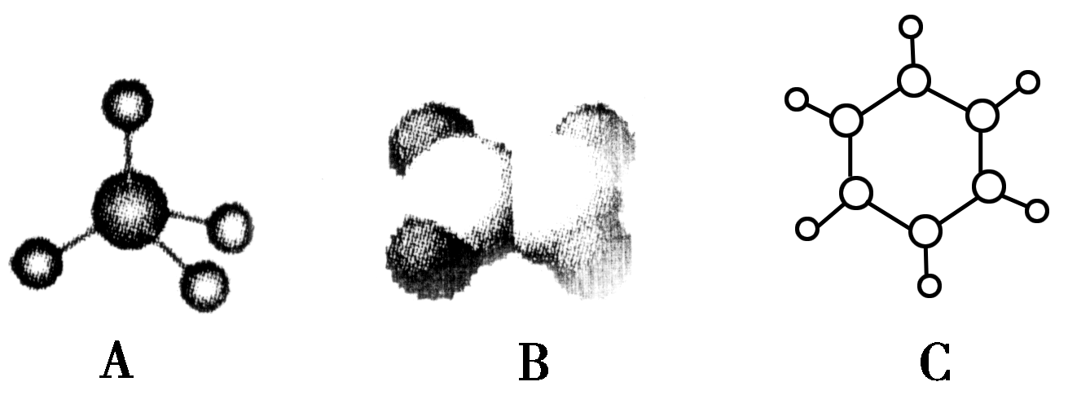
请回答下列问题：
(1 )A、B两种模型分别是有机物的________模型和________模型。
(2 )A、B、C三种有机物中，所有原子均共面的是________(填名称)。
结构简式为CH₂===CH(CH₂)₅CH₃的有机物中，处于同一平面内的碳原子数最多为________。
(3) 有机物C具有的结构或性质是________(填字母序号)。
a．是碳碳双键和碳碳单键交替的结构
b．有毒、不溶于水、密度比水小
c．不能使酸性KMnO₄溶液和溴水褪色
d．一定条件下能与氢气或氧气反应
(4) 等质量的三种有机物完全燃烧生成H₂O和CO₂，消耗氧气的体积(相同状况下)最大的是________
(填分子式)。
四、推断题（10分）
24． A、B、C、D、E为五种气态烃，其中A、B、C能使酸性KMnO₄溶液褪色，1 molC能与2mol溴单质完全加成，生成物质分子中每个碳原子上都有一个溴原子。A与C具有相同的通式，A与H₂加成得B，B与相同条件下N₂密度相同，D是所有的烃中含碳质量分数最低的，E是D的同系物，完全燃烧等物质的量B、E生成CO₂的量相同,B与氯化氢反应生成F.请回答：
（1）写出C的结构简式 。
（2）B的电子式 ，A的结构式
(3) B形成高分子化合物的化学方程式 反应类型 ；F生成B化学方程式 ；
反应类型 ；
（4）当碳原子数4≤n≤10时，在D、E的同系物中，其一氯化物没有同分异构体，二氯代物有3种
同分异构体的物质是 （写名称）。
（5）等质量的A、B、C、D完全燃烧时生成CO₂的物质的量 最多______（填物质名称）
25．（10分）研究有机物一般经过以下几个基本步骤：分离、提纯 → 确定实验式 → 确定分子式 → 确定结构式。
已知：① 2R-COOH + 2Na → 2R-COONa + H₂ ↑
② R-COOH + NaHCO₃ → R-COONa + CO₂↑ + H₂O
有机物A可由葡萄糖发酵得到，也可从酸牛奶中提取。纯净的A为无色粘稠液体，易溶于水。为研究A的组成与结构，进行了如下实验：
实 验 步 骤 | 解 释 或 实 验 结 论
（1）称取A 18g，升温使其汽化，测其密度是相同条件下H₂的45倍。 | 试通过计算填空：  （1）A的相对分子质量为 。
（2）将此18gA在足量纯O₂充分燃烧，并使其产物依次缓缓通过浓硫酸、碱石灰，发现两者分别增重10.8g和26.4g。 | （2）A的分子式为 。
（3）另取A 18g，跟足量的NaHCO₃粉末反应，生成4.48LCO₂（标准状况），若与足量金属钠反应则生成4.48LH₂（标准状况）。 | （3）用结构简式表示A中含有的官能团  。
（4）A的核磁共振氢谱如下图：  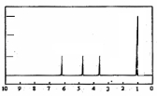 | （4）A中含有 种氢原子。  综上所述，  A的结构简式为 。

